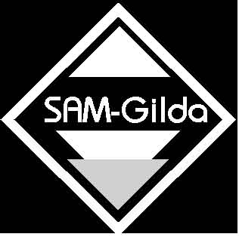j

SINDACATO AUTONOMO MAGISTRALE
Federazione Gilda-UNAMS
P.zza dell’Ospitale, 3 – 34129 TRIESTE
V.le Etiopia, 8 - 00199 ROMA
Segreteria Nazionale
Fax 040-7606176

Tel.: 040-7606534

La CISL vuole imbavagliarci

La CISL-Scuola è intervenuta presso il MIUR e l'ARAN per chiedere l'esclusione della GILDA-UNAMS dalle contrattazioni d'Istituto in quanto pur avendo sottoscritto il contratto biennale vigente non avrebbe firmato il precedente contratto quadriennale normativo.
E' grave che un grande sindacato si assuma la responsabilità di una simile azione: evidentemente il Segretario della CISL ha una concezione della democrazia tutta particolare: invece di usare le proprie energie per attaccare la riforma Moratti e difendere gli insegnanti, si preoccupa di limitare i diritti sindacali della Federazione GILDA-UNAMS.
Il Presidente dell'ARAN, dal canto suo, ha risposto con una nota contraddittoria e di difficile applicazione: da una parte ribadisce il diritto della GILDA-UNAMS, sancito dal Contratto Nazionale Quadro, a partecipare alle trattative, dall'altro dice che la nostra delegazione non dovrebbe intervenire quando si tratta di materie che derivano dal contratto quadriennale: evidentemente l'ispirazione proviene dallo Spirito Santo, infatti nella nota contorta non si rinviene uno straccio di norma che appoggi il parere.
La nostra Organizzazione ricorrerà in sede giudiziaria contro qualunque atto tendente a limitare le libertà sindacali.
La classe politica va richiamata alle proprie responsabilità: le libertà ed i diritti sindacali, garantiti dalla Costituzione, non possono essere calpestati, né la scrittura delle regole può essere affidata ai giocatori della partita.
Rivendichiamo per il mondo del lavoro, compresa la scuola, certezza del diritto e non la legge della giungla.

Trieste, 10 marzo 2005

IL SEGRETARIO NAZIONALE
(Rino Di Meglio)

